2025-2026 BAHAR DÖNEMİ SONU ÖĞRETİM ELEMANI GÖRÜŞ ANKETİ SONUÇLARI

Fakültemizde yürütülen eğitim-öğretim faaliyetlerinin kalitesini artırmak, akademik çalışma ortamını iyileştirmek ve kalite güvence sistemine katkı sağlamak amacıyla dönem sonunda öğretim elemanlarına yönelik bir görüş anketi uygulanmıştır. Verileri, programın genel yapısı, ders dağılımları, iş yükü yönetimi ve akademik kadronun kurumsal beklentileri açısından önemli bulgular sunmaktadır.
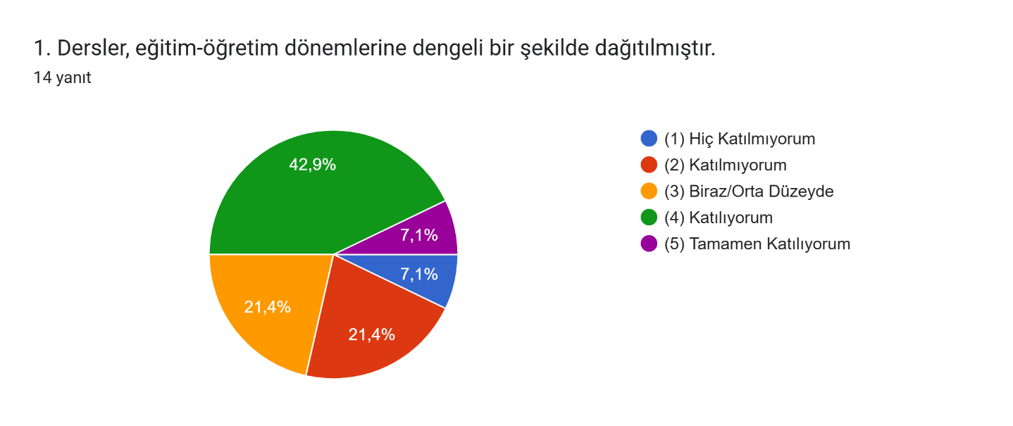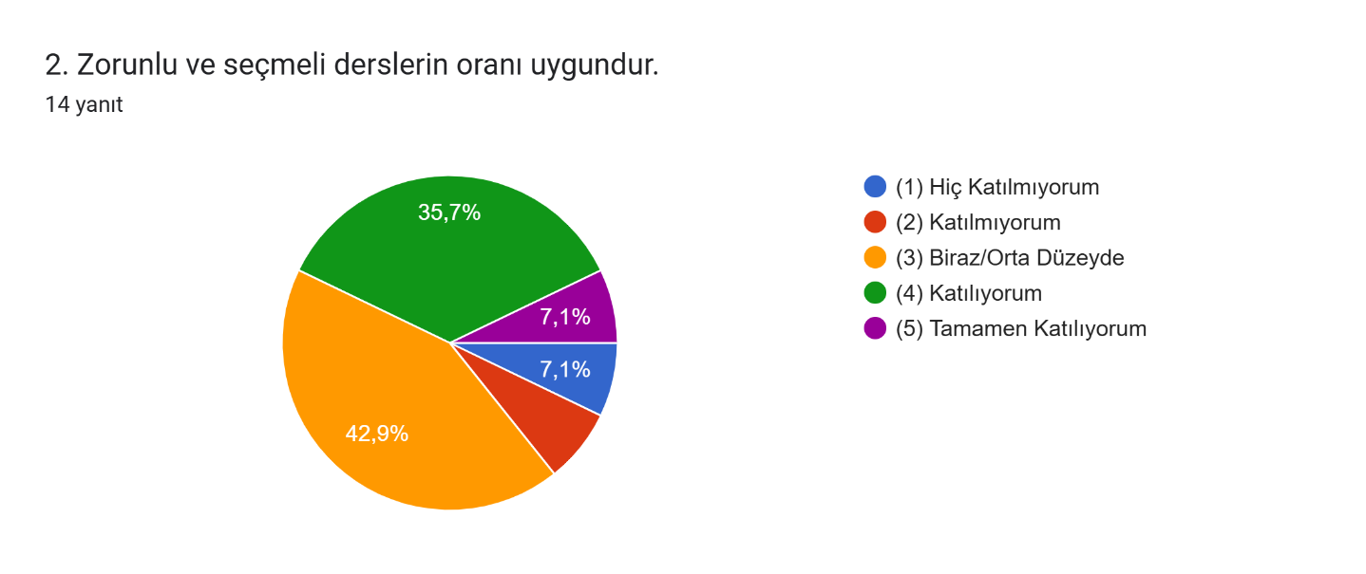
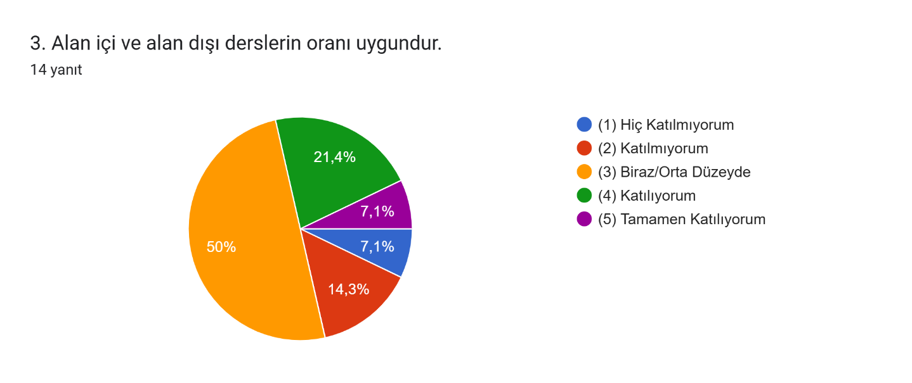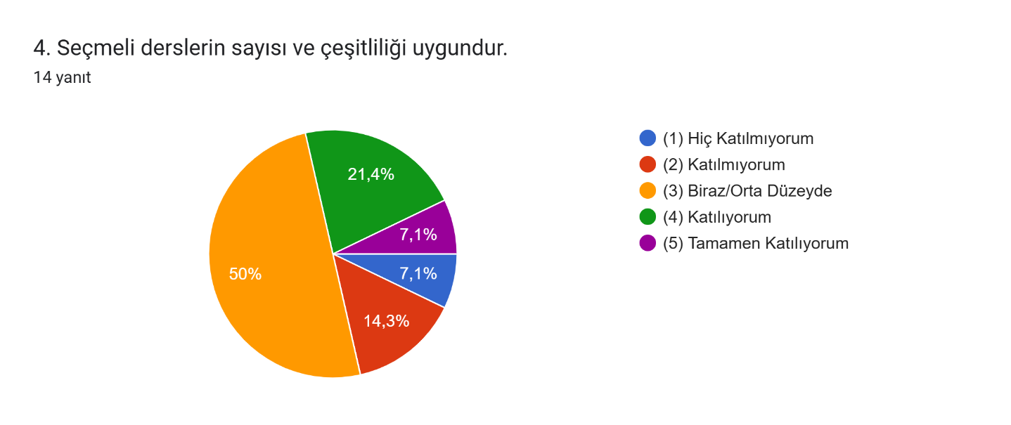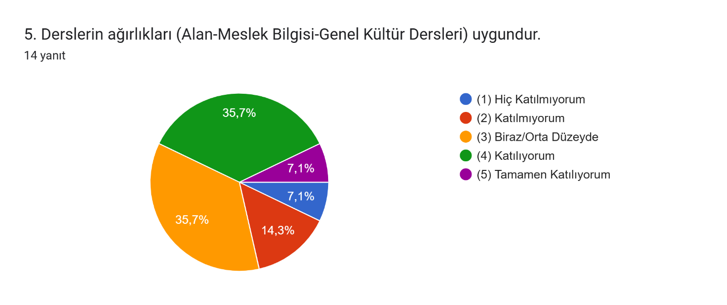
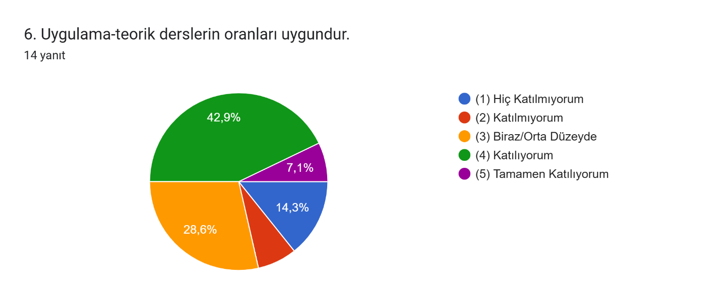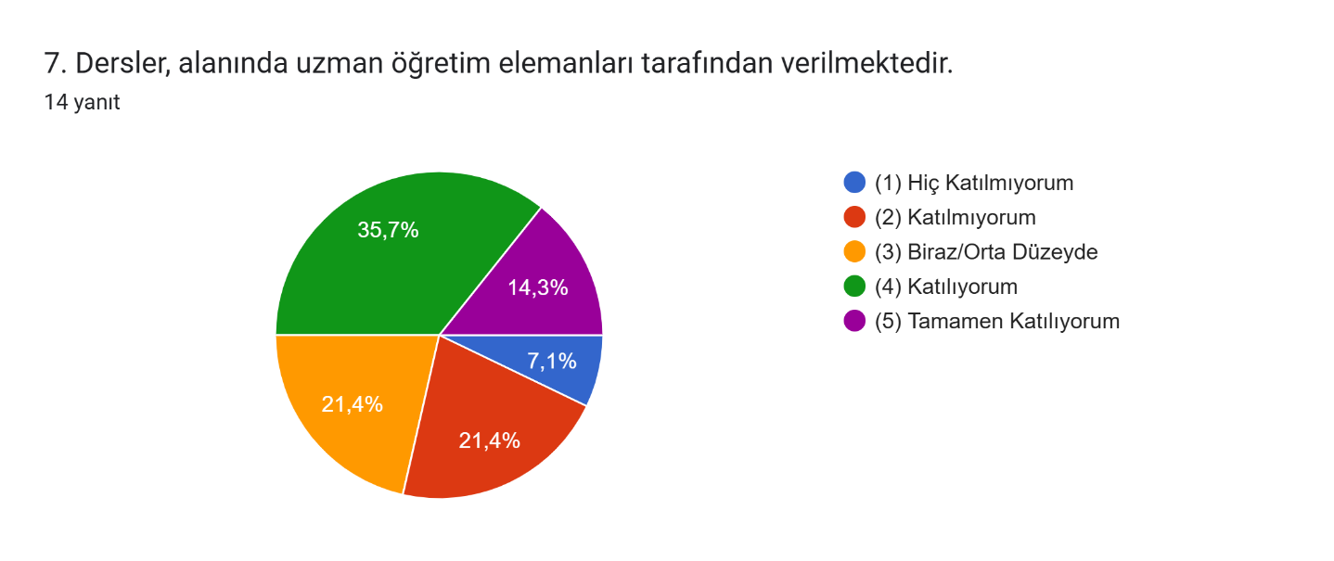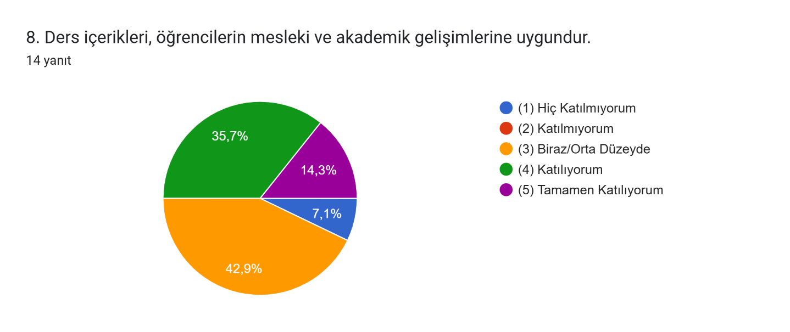
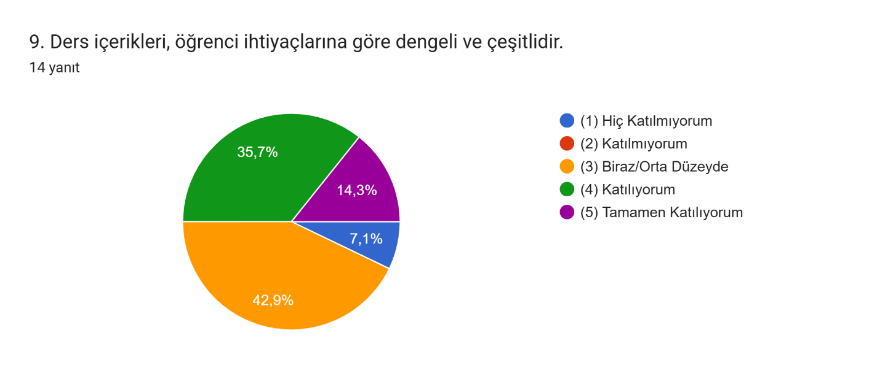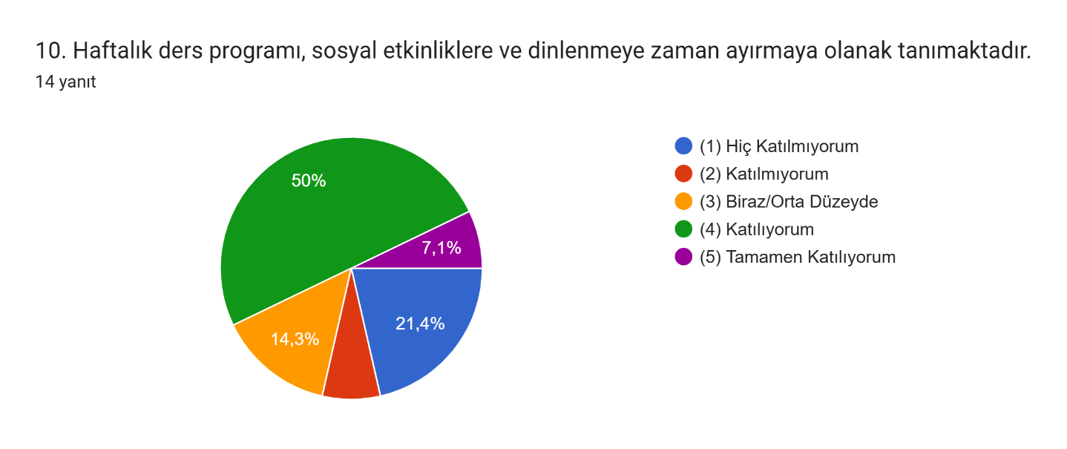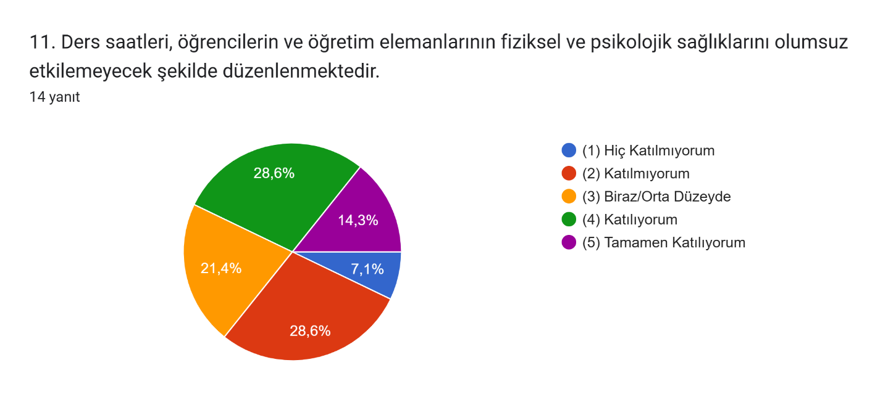
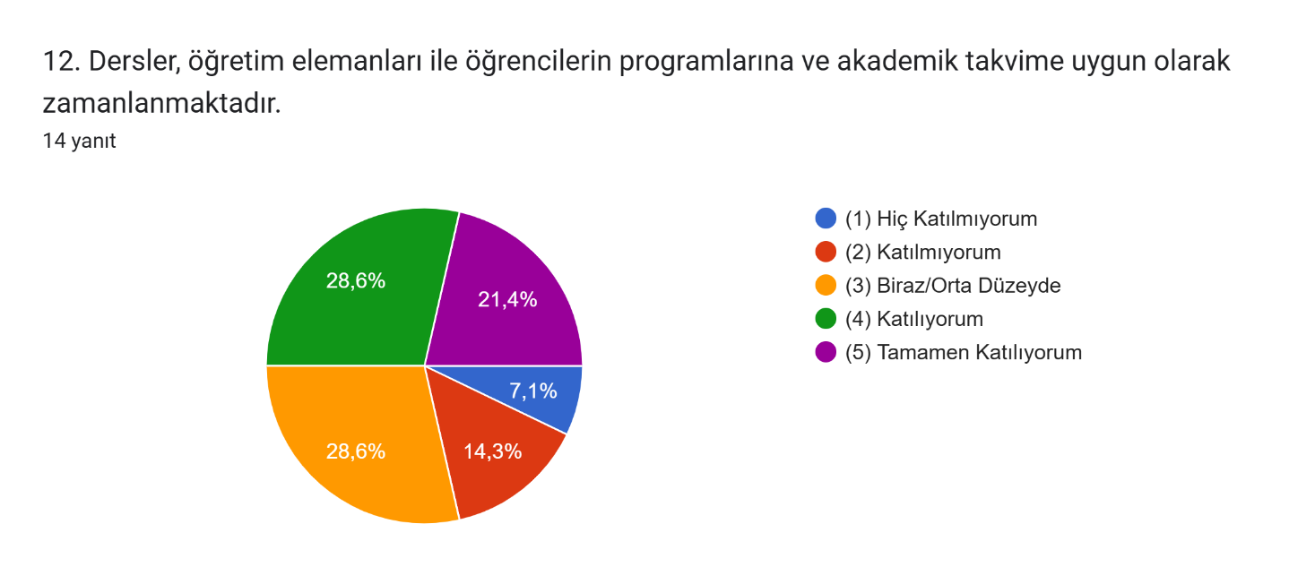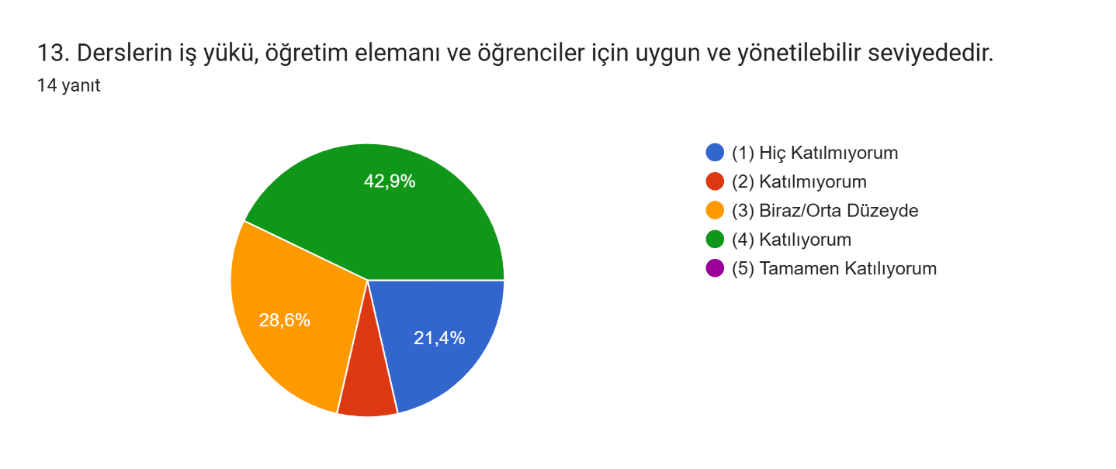

Derse ilişkin eklemek istediğiniz başka bir görüş veya öneri var mı?
İnsan Kaynakları Yetersizliği: Akademik performansın artırılması amacıyla "İlgili anabilim dalında öğretim elemanı ve üyesi sayısının arttırılması yerinde olacaktır" talebi öne çıkmaktadır.
Görevlendirmelerde Adalet ve Şeffaflık: Eğitim kalitesini doğrudan etkileyen bir unsur olarak "Ders görevlendirmelerinin alanında uzmanlığın dikkate alınarak, şeffaf adil ve eşit kriterlerde yapılmasının daha verimli olacağını düşünüyorum" eleştirisi yapılmıştır.
Akademik Özerklik ve Ders Yönetimi: Derslerin yapısına ilişkin "Dersler birleştirilebilir, ders işlenişine dersin öğretim elemanı karar vermelidir" önerisi getirilmiştir.
Öğrenci Yoğunluğu ve Kıyaslama: Eğitim verimliliği adına "Öğrenci sayısının yoğunluğu azaltılabilir" ve sorunun çözümü için "Büyük üniversiteler örnek alınırsa sorun daha iyi düzeye gelir" tespiti paylaşılmıştır.
Geliştirmeye Açık Alanlar
Kadro ve İnsan Kaynakları Planlaması: Eğitimde verimliliğin sağlanması ve öğretim elemanı üzerindeki iş yükünün optimize edilmesi için ilgili anabilim dallarındaki öğretim üyesi ve elemanı sayısının artırılmasına yönelik çalışmalar başlatılmalıdır.
Şeffaf ve Adil Ders Görevlendirmeleri: Ders dağıtımlarında ve görevlendirmelerinde akademik uzmanlık alanlarının tam olarak dikkate alındığı, adil, eşitlikçi ve şeffaf bir kriter setinin oluşturulması kurumsal barış ve eğitim kalitesi açısından elzemdir.
Seçmeli Ders Havuzunun Revizyonu: Öğretim elemanlarının %50'sinin seçmeli ders çeşitliliği ve oranlarına "Orta Düzeyde" puan vermesi sebebiyle, müfredattaki seçmeli derslerin niteliği ve çeşitliliği gözden geçirilmeli, çağdaş hemşirelik/sağlık ihtiyaçlarına göre güncellenmelidir.
Eğitim Ortamlarının ve Kontenjanların Optimize Edilmesi: Öğrenci yoğunluğunun azaltılması talebi dikkate alınarak sınıf mevcutlarının optimize edilmesi ve köklü üniversitelerin iyi uygulama modellerinin (benchmarking) fakülte bünyesine entegre edilmesi planlanmalıdır.
Sağlık ve Zaman Yönetimi Odaklı Ders Programları: Ders saatlerinin hem öğrencilerin hem de öğretim elemanlarının fiziksel ve psikolojik sağlığını koruyacak, tükenmişliği azaltacak şekilde (blok derslerin dağıtılması, dinlenme aralarının düzenlenmesi) koordine edilmesi gerekmektedir.

